

LOG3430

Méthodes de test et de validation du logiciel

Travail Pratique #4

Sanghyuk Lee 1589242

[François-Xavier Legault](https://moodle.polymtl.ca/user/view.php?id=64785&course=1429)

# Diagramme d’états

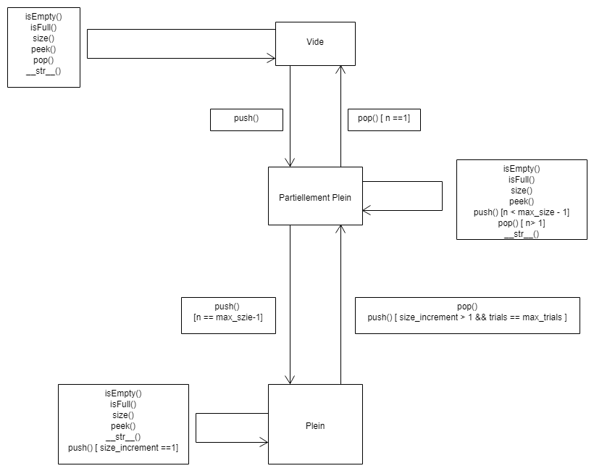

## Arbre de transition

